ICS 号

中国标准文献分类号

**T/SZNB**

**团体标准**

T/SZNB XXXXX-XXXX

水果分级标准 库尔勒香梨

Fruit grading standard Korla fragrant pear

（征求意见稿）

XXXX-XX-XX发布 XXXX-XX-XX实施

深圳市农业产业化龙头企业协会 发布

T/SZNB XXXXX-XXXX

目 录

前 言 1

1 范围 2

2 规范性引用文件 2

3 术语和定义 2

4 质量分级评价 3

5 容许度要求 4

6 试验方法 4

7 包装、标志、贮存和运输 5

附 录 A 7

附 录 B 11

T/SZNB XXXXX-XXXX

前 言

本文件按照GB/T 1.1-2020《标准化工作导则 第1部分：标准化文件的结构和起草规则》的规定起 草。

请注意本文件的某些内容可能涉及专利，本文件的发布机构不承担识别专利的责任。

本文件由深圳市农业产业化龙头企业协会提出、归口并实施。

本文件起草单位：深圳市计量质量检测研究院、深圳市农产品集团股份有限公司、深圳凯吉星农产品检测认证有限公司

本文件主要起草人：XXXXXX

T/SZNB XXXXX-XXXX

库尔勒香梨

1 范围

本文件规定了库尔勒香梨的术语和定义、质量分级评价、允许度要求、试验方法、包装、标志、贮存和运输。

本文件适用于以新鲜或原有状态供消费者直接食用的库尔勒香梨的质量分级评价，用于加工的库尔勒香梨除外。

2 规范性引用文件

下列文件中的内容通过文中的规范性引用而构成本文件必不可少的条款。其中，注日期的引用文件，仅该日期对应的版本适用于本文件；不注日期的引用文件，其最新版本（包括所有的修改单）适用于本文件。

GB 2760 食品安全国家标准 食品添加剂使用标准

GB 2762 食品安全国家标准 食品污染物限量

GB 2763 食品安全国家标准 食品中农药最大残留限量

GB 12456 食品安全国家标准 食品中总酸的测定

GB 5009.3 食品安全国家标准 食品中水分的测定

GB 5009.268 食品中多元素的测定

NY/T 2637 水果和蔬菜可溶性固形物含量的测定折射仪法

3 术语和定义

下列术语和定义适用于本标准。

3.1 果形 Fruit shape

库尔勒香梨成熟时，果实所具有的外部形态特征。

3.2 果梗 Stalk

也称果柄，指果实与果台之间的连接部分。

3.3粗皮果 Rough fruit

指萼部或全部呈蟾皮状或橘皮状，皮色发暗无光泽，果肉较硬的果实。

3.4青头果 Green head fruit

指萼端和臀部色泽暗绿、果肉较硬的果实。

3.5药斑果 Spotted fruit

指因喷酒农药或叶面肥等造成的果面有无法清除的色斑、斑点或凹陷或凸起的果实。

T/SZNB XXXXX-XXXX

3.6病虫果 Fruit with disease and pest

指病原物或害虫为害过的果实。

3.7畸形果 Abnormal fruit

有明显凹陷或凸起以及外形异常的果实。

3.8机械伤果 Mechanically damaged fruit

指果面因物理损伤造成未愈合伤痕的果实。

3.9疤痕果 Fruit with defect feature

指因风、雹、霜冻及其它损伤所遗留己愈合伤痕的果实。

3.10 果实硬度 Fruit firmness

指成熟果实单位面积果面所能承受的压力。

3.11 可溶性固形物 Soluble solids content

成熟果实果汁中能溶于水的糖、酸、维生素、矿物质等内容物。

3.12容许度 Tolerance

人为规定的对某项要求的允许限度。

4 质量分级评价

4.1 追溯要求

具有承诺达标合格证及追溯相关信息。

4.2 安全要求

4.2.1 污染物限量应符合GB 2762的规定。

4.2.2 农药最大残留限量应符合GB 2763的规定。

4.3 品质等级要求

香梨分为四个等级，各品质等级要求见表1。

T/SZNB XXXXX-XXXX

表1 香梨品质等级要求

|  |  |  |  |  |
| --- | --- | --- | --- | --- |
| 项 目 | | 等 级 | | |
| A+ | A | B |
| 感官指标 | 外观 | 果形端正、果面光洁、果皮细润、果实新鲜,萼片宿存或脱落,果梗完整。 | | 果形端正、果面光洁、 果皮细润、果实新鲜, 萼片宿存或脱落,果 梗完整或基本完整。 |
| 果面缺陷 | 无粗皮果、青头果、药斑果、病虫果、畸形果、机械伤果。无疤痕果。 | | 无粗皮果、青头果、药斑果、病虫果、畸形果、机械伤果。允许有疤痕，单果总面积≤0.8cm2 |
| 单果质量（g） | | ≥120,≤160 | ≥100,<120 | ≥80,<100 |
| 果实硬度(kgf/cm2) | | 4.0～6.5 | | 5.0～7.0 |
| 可溶性固形物（%） ≥ | | 12.5 | 12.0 | 11.5 |
| 总酸（%） ≤ | | 0.9 | | 0.10 |
| 固酸比 | | ≥140:1 | ≥130:1 | ≥120:1 |
| 水分（%） ≥ | | 80 | 75 | —— |
| 钾（mg/kg） ≥ | | 1000 | —— | —— |

5 容许度要求

A+、A级香梨不允许有果实不符合本等级规定的感官指标要求。

B级香梨允许有不超过抽检总个数5%的疤痕果(单果总面积≤0.8cm2)。

C级香梨允许有不超过抽检总个数10%的疤痕果(单果总面积≤1.0cm2)。

各等级容许度规定允许的不合格果应符合下一相邻等级的质量要求,不得有隔等果。

6 试验方法

从各等级样品中随机抽取20～30个样果，依照先外观后理化检验的顺序进行检验。

6.1 追溯要求检验

查看产品或包装是否具有承诺达标合格证及追溯相关信息。

T/SZNB XXXXX-XXXX

6.2安全要求检验

6.2.1污染物限量按照GB 2762规定的检验方法检验。

6.2.2农药最大残留限量按照GB 2763规定的检验方法检验。

6.3 感官指标

6.3.1 检验工具

10倍放大镜、精确度为0.1 mm 的钢直尺或卷尺。

6.3.2 检验方法

果实的果形、果面、果皮、萼片、果梗、果面疤痕均采用目测评定，将检出的不符合品质要求的果实称量，并做记录。果梗及果面疤痕还应结合测量工具进行。

6.4 单果重量

用感量为0.01g的天平逐个称量，计算相应单果重量合格率。

6.5 果实硬度

在抽取的果实样品中，随机抽取20～30个样果，冷藏样品的，应先将样品放置与室温一致时测量，逐个在果实横径相对两面最大处各选1个测试部位。用果实硬度计垂直地对准果面测试处，均匀缓慢用力，插入硬度计测头，测头直径8 mm，不得转动压入，测头进入水果的深度应与测头上的标示一致，记录读数，保留两位小数，以“kgf/cm2”表示测试结果，取其平均值，计算至小数点后一位。

6.6 可溶性固形物

按NY/T 2637规定的方法执行。

6.7 总酸

按GB 12456 规定的方法执行。

6.8 固酸比

测定的可溶性固形物和总酸的数值，按照以下公式计算：

固酸比＝*p/x*

式中：

*p——*可溶性固形物；

*x——*总酸。

6.9 水分

按GB 5009.3 规定的方法执行。

6.10 钾

按GB 5009.268 规定的方法执行。

T/SZNB XXXXX-XXXX

7 包装、标志、贮存和运输

7.1 包装

7.1.1同一批产品应包装一致，每包装应是同一等级的产品，不得混装。

7.1.2包装内商品应排列整齐，松紧适度，朝向一致，果梗应横向插空摆放，避免折损或损伤邻近果实；表层和底层质量应一致，装果时不能混入杂物。

7.1.3包装材料质量应符合GB/T 33129的规定。

7.2 标志

在包装上打印或系挂标签卡，标明产品名称、等级、净重、产地、包装日期、包装者或代号、生产单位、承诺达标合格证、可追溯的相关信息等。同一批产品，其包装标志应统一。

7.3 贮存

7.3.1 验收后的产品，及时组织调运或贮存，按等级分别存放。

7.3.2 贮存中，果箱堆垛应层、排整齐，堆时应松紧适度，每垛不超过8层，每层不超过 13 箱每层底部应使用托盘或托架衬填，保证垛与垛之间，箱与箱之间通风良好，并注重防冻、防热、防水、防晒、防鼠害等。

7.3.3 库内贮藏温度应在-2℃～0℃，贮存期库温波动不超过±1℃。

7.4 运输

运输工具应清洁卫生，无污染物，并具有相应的防护措施。运输中不得与其他有毒、有异味、有害的物品混装、混运，装卸堆垛时应轻装轻卸，轻拿轻放，严禁抛、掷、碰撞、摔跌。

T/SZNB XXXXX-XXXX

附 录 A

（资料性附录）

**A.1 库尔勒香梨标准果示例**

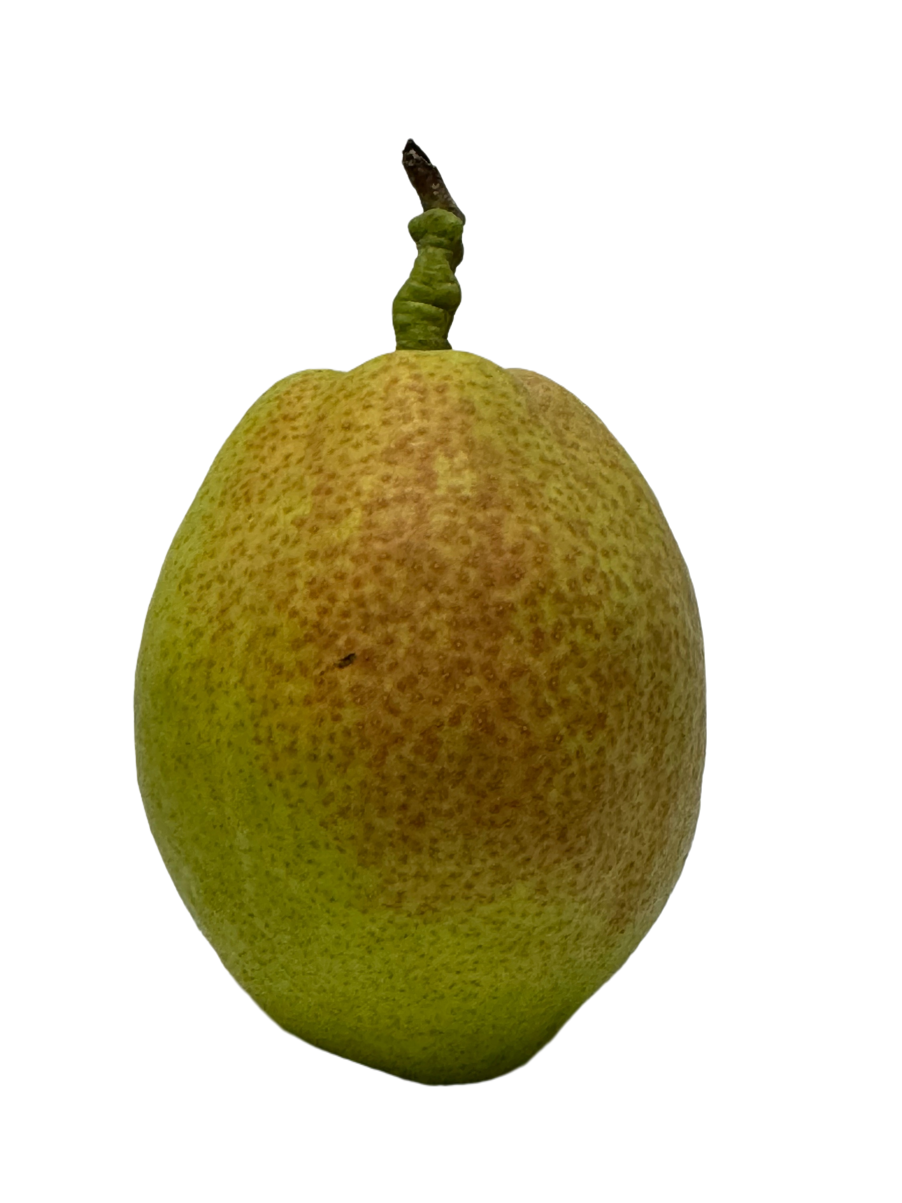

A+级

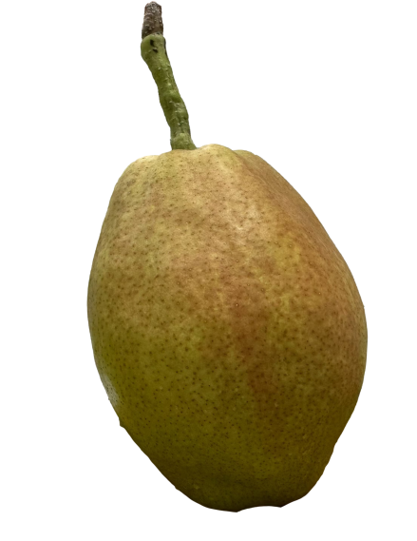

A级

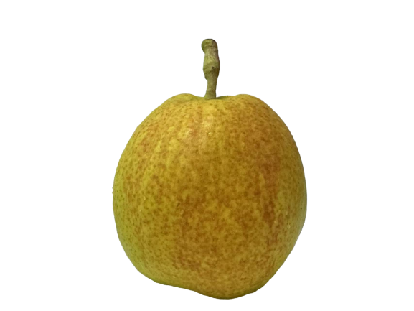

B级

T/SZNB XXXXX-XXXX

**A.2 萼片脱落果示例**

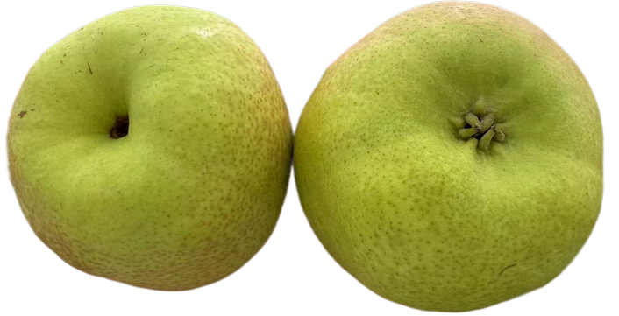

**A.3 萼片宿存果示例**



T/SZNB XXXXX-XXXX

**A.4 病果示例**

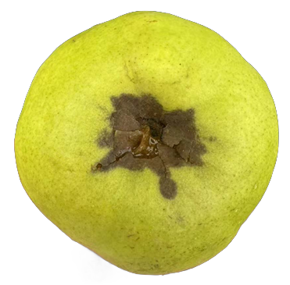

T/SZNB XXXXX-XXXX

附 录 B

（资料性附录）

**B.库尔勒香梨产品评级雷达图**